

Communiqué de presse – Gand, 29 octobre 2026
InterSolutionSummit 2027 met à l’honneur les grands défis de la transition énergétique
27 & 28 janvier 2027 – Flanders Expo, Gand (Belgique)
Trois tables rondes consacrées aux enjeux actuels du stockage par batteries, de la congestion du réseau et de l’avenir de l’installateur énergétique, une nouvelle Academy réunissant des experts indépendants et une large place accordée aux innovations produits. Les 27 et 28 janvier 2027, l’InterSolutionSummit proposera à nouveau, à Flanders Expo Gand, un programme riche en contenu destiné aux professionnels du secteur de l’énergie solaire et du stockage. Les thèmes des trois InterSolutionTalks sont d’ores et déjà définis et les premières sessions de formation ont également été confirmées.
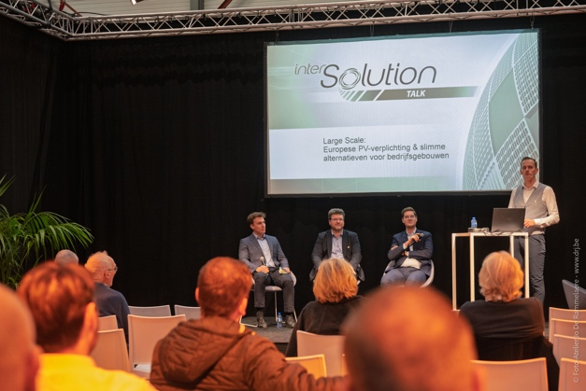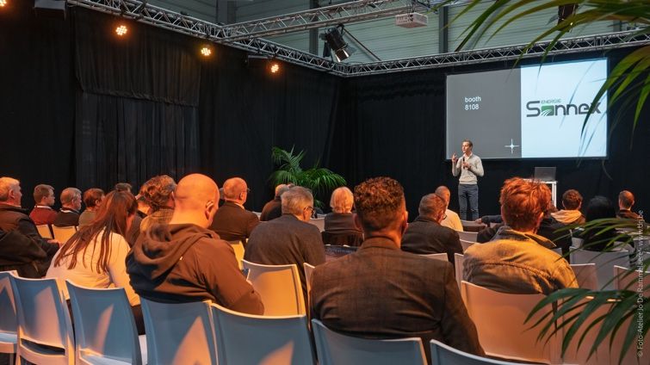
Le marché de l’énergie évolue à un rythme effréné. Les panneaux solaires, les batteries, les bornes de recharge et les pompes à chaleur s’intègrent de plus en plus souvent dans un système énergétique global. Dans le même temps, la congestion du réseau, la flexibilité, les nouvelles réglementations et l’évolution des modèles économiques confrontent le secteur à de nouveaux défis.
L’InterSolutionSummit entend non seulement faire découvrir aux visiteurs les nouvelles technologies, mais aussi leur donner les clés pour comprendre les évolutions techniques, économiques et réglementaires qui façonnent leur secteur. Pour ce faire, le programme s’articule autour de quatre volets complémentaires : les InterSolutionPreviews, les InterSolutionLabs, les InterSolutionTalks et la nouvelle InterSolutionAcademy.
Stockage par batteries, congestion du réseau et système énergétique de demain
Les trois InterSolutionTalks seront à nouveau animés par Edwin van Gastel, rédacteur en chef de Solar & Storage Magazine. Au cours de ces tables rondes, des experts du secteur débattront des défis et des opportunités qui façonneront le marché de l’énergie en 2027.
Le mercredi 27 janvier, la table ronde « Le marché des batteries bouleversé : de la batterie domestique au flexumer » sera consacrée à l’évolution rapide du marché du stockage par batteries. Aux côtés des batteries domestiques classiques, les batteries à brancher directement sur une prise, les véhicules électriques utilisés comme solutions de stockage et les nouveaux modèles de location et de rémunération gagnent en importance. Quel rôle jouent les prix dynamiques de l’énergie, le pilotage intelligent et les services de flexibilité ? Comment évolue le modèle économique du stockage par batteries ? Et quelles sont les conséquences de ces évolutions pour les installateurs et les utilisateurs finaux ?
Également le mercredi 27 janvier, la table ronde « Large scale & C&I : que faire en l’absence de capacité disponible sur le réseau ? » abordera l’un des principaux obstacles au développement des grands projets solaires et des installations commerciales et industrielles. La capacité limitée du réseau oblige les entreprises et les développeurs de projets à repenser la production, le stockage et la consommation d’énergie. Raccordements flexibles, batteries industrielles, systèmes de gestion de l’énergie et écrêtement des pointes de consommation ouvrent de nouvelles perspectives. Mais quelles solutions sont aujourd’hui réalisables sur les plans technique et économique ? Et comment la congestion du réseau modifie-t-elle le modèle économique des projets de grande envergure ?
Le jeudi 28 janvier, l’attention se portera sur l’évolution du rôle de l’installateur. Intitulée « De l’installateur photovoltaïque à l’installateur énergétique : qui pilotera le système énergétique de demain ? », la table ronde examinera l’intégration croissante des panneaux solaires, des batteries, des bornes de recharge, des pompes à chaleur et des systèmes de gestion de l’énergie. Qui assurera demain la coordination et le pilotage de ces différentes technologies ? Quel rôle restera-t-il à l’installateur, aux côtés des fabricants, des fournisseurs d’énergie et des agrégateurs ? Et quelles nouvelles connaissances, compétences et responsabilités cette évolution implique-t-elle ?
La composition des trois panels sera précisée au cours des prochaines semaines.

Une nouvelle Academy pour traduire les connaissances en applications concrètes
La grande nouveauté de 2027 est l’InterSolutionAcademy. Des chercheurs, des organisations sectorielles et d’autres experts y partageront leurs connaissances lors de sessions d’environ 30 minutes. L’accent sera mis sur des informations indépendantes, les résultats de recherches, la réglementation et des conseils pratiques directement applicables par les professionnels de l’énergie.
Les premières interventions sont d’ores et déjà confirmées. Le centre d’expertise en énergie de Thomas More proposera ainsi une session consacrée au pilotage intelligent de l’énergie et à la coordination optimale des pompes à chaleur, des panneaux solaires, des batteries et des systèmes de gestion de l’énergie. S’appuyant notamment sur des projets de recherche tels que Thermi-Var et WARMOP, la session présentera les possibilités offertes par le pilotage intelligent ainsi que les points d’attention à prendre en compte.
EV Belgium abordera la réglementation relative aux infrastructures de recharge et à la recharge intelligente en 2027. Quelles nouvelles obligations attendent les entreprises et les professionnels de l’énergie, et quelles en seront les conséquences concrètes sur le terrain ? Econocom présentera quant à elle les possibilités du leasing pour financer les investissements dans les technologies énergétiques durables.
La décarbonation de la chaleur industrielle figurera également au programme. Soliterm Group animera une session en anglais consacrée à la chaleur industrielle renouvelable et aux possibilités de remplacement des énergies fossiles.
Bebat et PV CYCLE Belgium uniront par ailleurs leurs expertises lors d’une session commune de l’Academy consacrée à la circularité dans les secteurs du solaire et des batteries. Cette session sera proposée en néerlandais et en français.
Le programme de l’Academy sera enrichi au cours des prochaines semaines par de nouvelles sessions animées par des chercheurs, des organisations sectorielles et d’autres experts.
Des nouvelles technologies aux applications concrètes
Outre les tables rondes et la nouvelle Academy, les InterSolutionPreviews et les InterSolutionLabs seront également de retour.
Les Previews permettront aux visiteurs de découvrir rapidement les nouveaux produits, technologies et innovations présentés par les exposants. Les Labs offriront quant à eux aux exposants l’occasion de présenter concrètement leurs solutions, leurs applications et leurs retours d’expérience. Plusieurs entreprises y proposeront de courtes présentations réunies autour d’un thème commun ou destinées à un même public cible.
L’InterSolutionSummit associera ainsi une vision globale des évolutions du secteur de l’énergie à des connaissances concrètes sur les technologies et les solutions déjà disponibles aujourd’hui.
Le programme complet sera dévoilé début décembre
La préparation de l’InterSolutionSummit 2027 bat son plein. Au cours des prochaines semaines, les panels seront finalisés et les programmes de l’Academy, des Previews et des Labs seront complétés.
Le programme complet, avec l’ensemble des sessions, des intervenants et des horaires, sera publié début décembre sur www.intersolution.be.
L’InterSolutionSummit se tiendra les mercredi 27 et jeudi 28 janvier 2027, dans le cadre du salon InterSolution à Flanders Expo Gand. La participation aux différentes sessions du programme est gratuite pour les visiteurs du salon.
Depuis 15 ans, le salon de référence Solar & Storage pour le Benelux
Depuis sa première édition en 2009, InterSolution est devenu le rendez-vous incontournable de l’industrie solaire et du stockage de l’énergie dans le Benelux. Avec chaque année une centaine d’exposants de premier plan et plusieurs milliers de visiteurs professionnels venus de Belgique, des Pays-Bas et d’ailleurs, ce salon B2B constitue une plateforme unique dédiée au partage des connaissances, à l’innovation et au développement de nouvelles relations commerciales. Sur une surface d’exposition de 10 000 m², aménagée dans un seul hall pour faciliter la visite, les professionnels découvrent les dernières technologies, les nouveaux produits et les solutions les plus récentes.
Ce salon professionnel et de réseautage est exclusivement réservé aux professionnels du secteur de l’énergie solaire : installateurs, entrepreneurs, électriciens, bureaux d’études, architectes, pouvoirs publics, distributeurs et consultants en énergie. Le mercredi, le salon est ouvert jusqu’à 20 h. Informations et tickets : www.intersolution.be.
Informations pratiques
InterSolution 2027 – Salon professionnel européen Solar & Storage pour le Benelux
Mercredi 27 janvier 2027 : 9 h 30 – 20 h
Jeudi 28 janvier 2027 : 9 h 30 – 18 h
Flanders Expo, Gand (Hall 8) – Maaltekouter 1, 9051 Gand, Belgique

NON DESTINÉ À LA PUBLICATION

Vous pouvez télécharger du contenu graphique (logo et photos de l’édition 2026) sur www.intersolution.be (via Presse – Matériel visuel)

Contact presse :
Kurt Peeters
M +32 (0) 474 444 660
press@intersolution.be
Organisation du salon :
Delfico bv
Maaltebruggestraat 300
9000 Gand (Belgique)
T +32 (0)9 385 77 19
www.intersolution.be

